Tasas de interés activas en Colombia: costo y concentración del crédito
Informe de hallazgos (E9) — Observatorio Datum para Coquito Amarillo SAS · Visualización de Datos, USB Medellín
Fuente: Superintendencia Financiera de Colombia, «Tasas de interés activas por tipo de crédito – Últimos dos meses» (datos.gov.co, qzsc-9esp, CC BY-SA 4.0), descargado el 2026-10-07. Cortes semanales del 03-07-2026 al 25-09-2026 (13 semanas). Archivo de 11.544.961 filas; se procesó una muestra aleatoria del 22% por bloque (2.539.891 filas) y el dataset curado tiene 2.539.734 filas de 54 entidades. Las tasas son efectivas anuales; los promedios se ponderan por monto y excluyen las compras a una cuota con tasa 0 %.

1. Respuestas a las preguntas de negocio
P1 · ¿Dónde financiar grandes operaciones más barato? Las tres entidades con menor tasa ponderada en crédito comercial preferencial o corporativo son: 1) Banco Caja Social S.A. (12,04 %); 2) Banco Davivienda (13,92 %); 3) Banco de Bogotá (13,99 %). El promedio ponderado del mercado en esta modalidad es 14,20 % (ranking entre 9 entidades con al menos 30 créditos en la muestra).
Entidad | Tasa ponderada E.A. | Créditos (muestra) | % del monto preferencial
Banco Caja Social S.A. | 12,04 % | 87 | 1,4 %
Banco Davivienda | 13,92 % | 315 | 17,9 %
Banco de Bogotá | 13,99 % | 338 | 11,6 %

P2 · ¿Quién concentra el crédito? Bancos concentran el 93,1 % del monto desembolsado y el 80,2 % de los créditos. Resto: Compañías de financiamiento 4,5 %; Instituciones oficiales especiales 2,1 %; Cooperativas financieras 0,3 %; Corporaciones financieras 0,0 %.
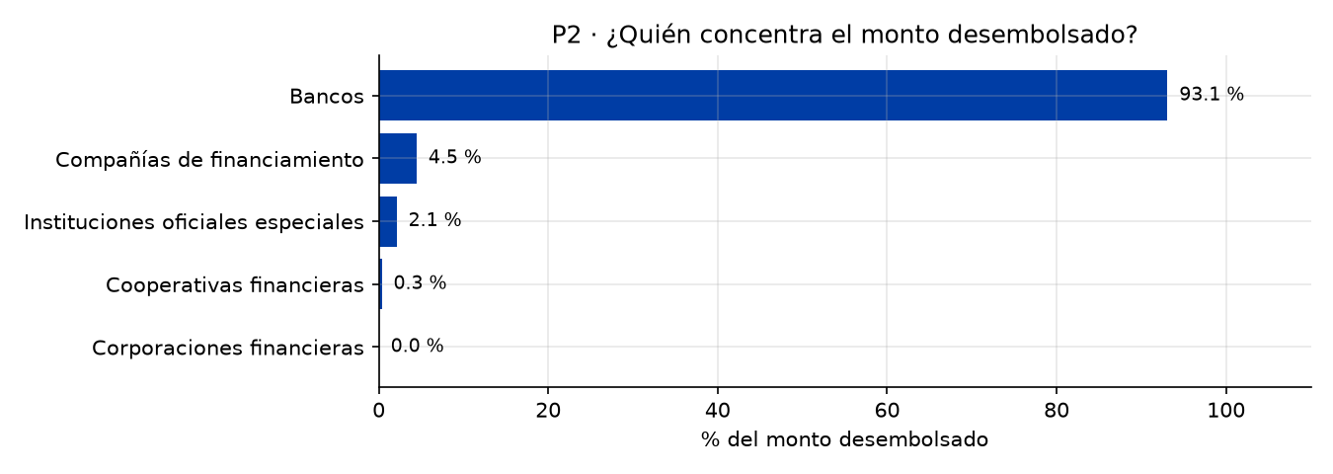
P3 · ¿Cómo fluctuó la tasa semana a semana? Comercial tesorería: pasó de 13,53 % (03-jul) a 12,96 % (25-sep), −0,56 p.p.; mínimo 11,86 % (18-sep) y máximo 15,29 % (28-ago). Consumo: pasó de 21,88 % (03-jul) a 22,88 % (25-sep), +1,00 p.p.; mínimo 21,88 % (03-jul) y máximo 23,79 % (17-jul).
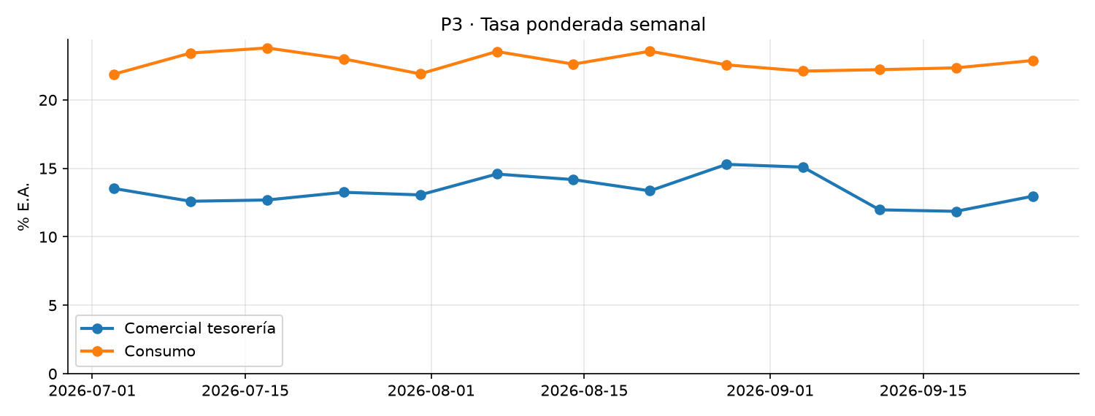
P4 · ¿Los créditos pequeños son más caros? El monto promedio por crédito va de $0,3 M en Consumo (tasa 22,70 %) a $560,1 M en Comercial preferencial o corporativo (tasa 14,20 %), La correlación entre el logaritmo del monto promedio y la tasa es -0,57: los créditos más pequeños son, en general, más caros.
Tipo de crédito | Monto promedio por crédito | Tasa ponderada E.A.
Consumo | $0,3 M | 22,70 %
Crédito productivo | $11,1 M | 36,75 %
Comercial ordinario | $14,9 M | 18,53 %
Comercial especial | $104,9 M | 13,84 %
Comercial tesorería | $133,7 M | 13,24 %
Vivienda | $168,3 M | 13,44 %
Comercial preferencial o corporativo | $560,1 M | 14,20 %

P5 · ¿Qué debe aislarse antes de llegar a la gerencia? 0 filas superan la usura certificada por la SFC para su modalidad y semana; 2.158 filas (0,08 %) tienen un monto promedio menor a $1.000 (máximo en la semana del 03-jul-2026) y 157 filas con monto menor a $1 se eliminaron en la limpieza. Además, 22,2 % de las filas son compras a una cuota con tasa 0 %: no son errores, pero deben excluirse del costo promedio.

2. Hallazgo principal
Un promedio simple de la tasa con los ceros incluidos da 22,40 %; el costo real ponderado por monto y sin compras a una cuota es 19,44 %. Usar el primer número subestimaría el costo del crédito y llevaría a Coquito Amarillo SAS a presupuestar mal su financiación.

3. Limitaciones y riesgos que permanecen
- Muestra del 22%: los totales absolutos son estimaciones (monto total estimado ≈ $211,37 billones = monto de la muestra / 0.22); las tasas y participaciones sí son representativas.
- Datos agregados por la SFC: cada fila agrupa créditos; no hay microdatos ni identificador de deudor, por eso no se pueden eliminar duplicados por ID y solo se quitaron copias idénticas.
- Ventana de solo dos meses: no permite ver tendencias de largo plazo ni estacionalidad anual.
- Riesgo de reidentificación: el 49,5 % de las filas corresponde a un solo crédito; grupo étnico y sexo solo se muestran agregados (Ley 1581 de 2012).
- La usura se compara con certificaciones mensuales de la SFC y la semana de corte puede cruzar dos meses: se usó el tope mayor (criterio conservador).
- Los rangos de monto en SMLMV usan esquemas distintos según la entidad (1–3 vs. 1–2 y 2–3 SMLMV); se unificó la escritura, no los cortes.
Todas las cifras provienen del notebook (bloque 16 b, RESPUESTAS_NEGOCIO) y coinciden con las medidas DAX del tablero.

